На территории МДОУ имеется игровая зона, которая включает в себя:
- физкультурную площадку;

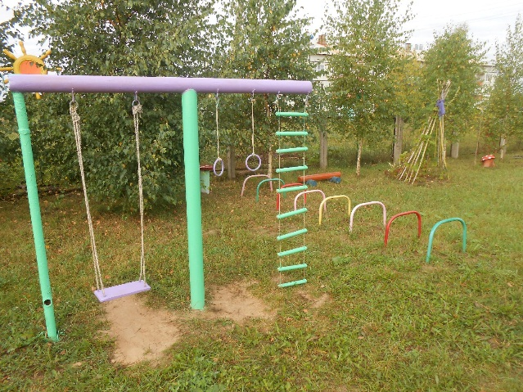
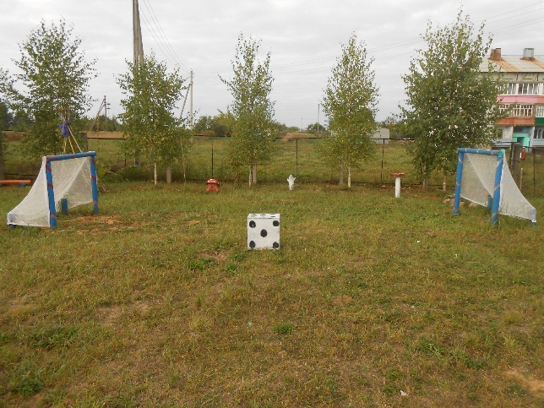

- групповые площадки – индивидуальные для каждой возрастной группы с соблюдением принципа групповой изоляции. Каждая групповая площадка имеет игровое оборудование: стол для игры с песком, скамейки, песочницу, машину или самолет, различные постройки в виде животных.

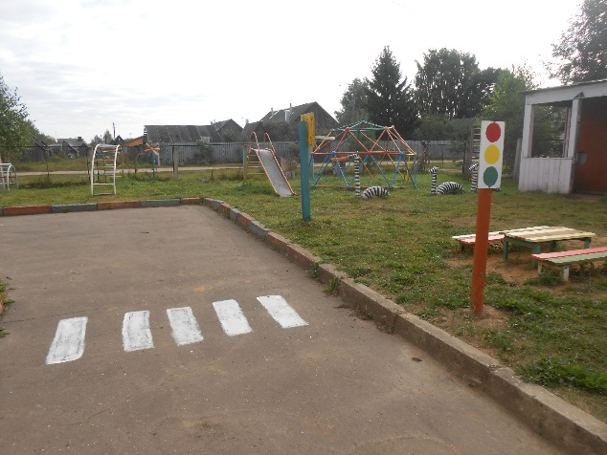
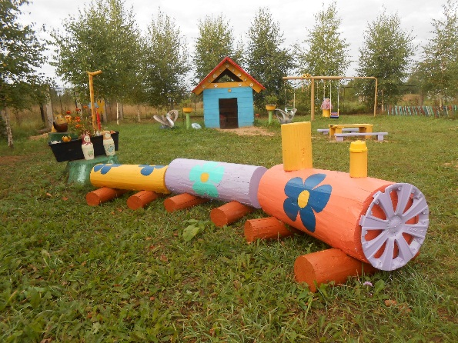

Групповые площадки для детей ясельного возраста располагаются в непосредственной близости от выходов из помещений этих групп. Игровые и физкультурные площадки для дошкольных групп оборудованы с учетом росто - возрастных особенностей детей.
Основными помещениями ДОУ являются: групповые помещения, один общий зал для музыкальных и физкультурных мероприятий, методический кабинет, медицинский кабинет (процедурный кабинет, кабинет медицинской сестры для осмотра детей и консультаций для педагогов и родителей), кабинет заведующей.
В состав группового помещения входят: раздевальная (для приема детей и хранения верхней одежды), групповая (для проведения игр, занятий и приема пищи), спальня, буфетная (для подготовки готовых блюд к раздаче и мытья столовой посуды), туалетная.
МДОУ функционируют 2 группы численностью 22 человека, младшая группа -6 человек, старшая смешанная -16 чел.
Время пребывания детей в ДОУ 9 часов. Режим работы: с 8 ч.00 мин. до 17 ч. 00 мин.

